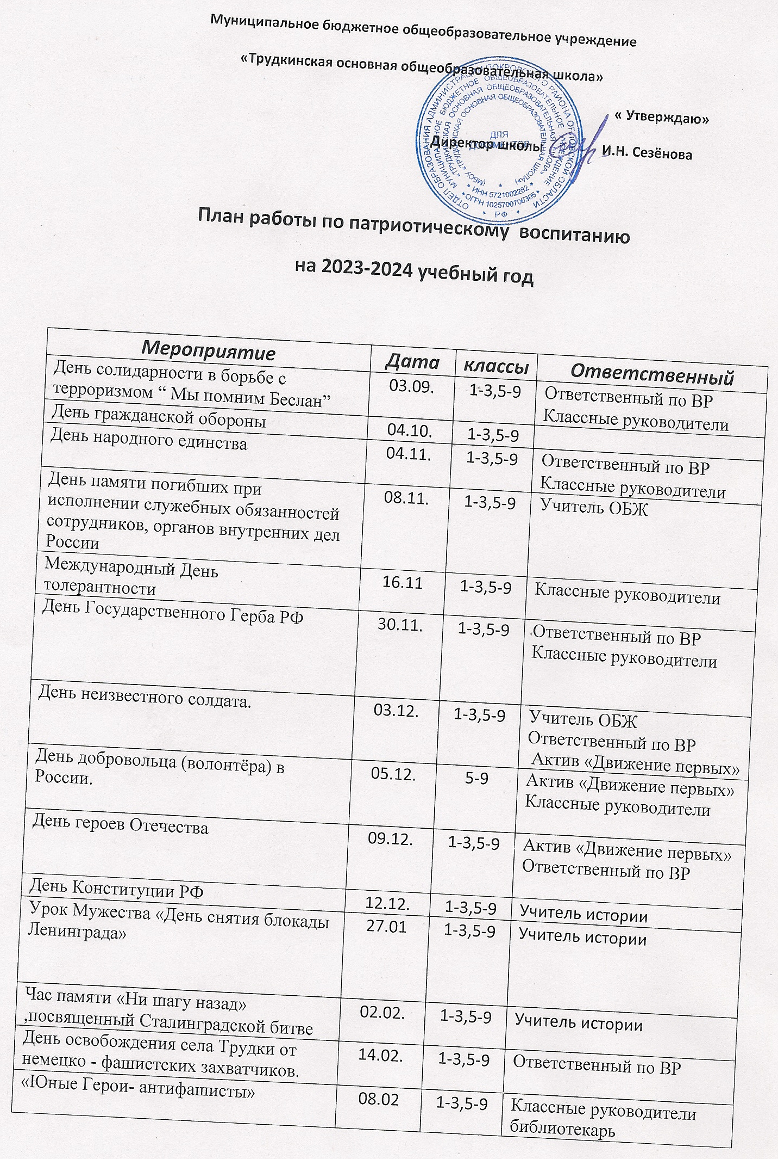

Муниципальное бюджетное общеобразовательное учреждение
«Трудкинская основная общеобразовательная школа»
« Утверждаю»
Директор школы И.Н. Сезёнова

План работы по патриотическому воспитанию
на 2023-2024 учебный год

Мероприятие | Дата | классы | Ответственный
День солидарности в борьбе с терроризмом “ Мы помним Беслан” | 01.09. | 1-3,5-9 | Ответственный по ВР  Классные руководители
День гражданской обороны | 04.10. | 1-3,5-9
День народного единства | 03.11. | 1-3,5-9 | Ответственный по ВР  Классные руководители
День памяти погибших при исполнении служебных обязанностей сотрудников, органов внутренних дел России | 08.11. | 1-3,5-9 | Учитель ОБЖ
Международный День  толерантности | 16.11 | 1-3,5-9 | Классные руководители
День Государственного Герба РФ | 30.11. | 1-3,5-9 | Ответственный по ВР  Классные руководители
День неизвестного солдата. | 04.12. | 1-3,5-9 | Учитель ОБЖ  Ответственный по ВР  Актив «Движение первых»
День добровольца (волонтёра) в России. | 05.12. | 5-9 | Актив «Движение первых»  Классные руководители
День героев Отечества | 08.12. | 1-3,5-9 | Актив «Движение первых»  Ответственный по ВР
День Конституции РФ | 12.12. | 1-3,5-9 | Учитель истории
Урок Мужества «День снятия блокады Ленинграда» | 27.01 | 1-3,5-9 | Учитель истории
Час памяти «Ни шагу назад» ,посвященный Сталинградской битве | 02.02. | 1-3,5-9 | Учитель истории
День освобождения села Трудки от немецко - фашистских захватчиков. | 14.02. | 1-3,5-9 | Ответственный по ВР
«Юные Герои- антифашисты» | 08.02 | 1-3,5-9 | Классные руководители библиотекарь
Выставка рисунков и плакатов «Моя Россия». | февраль | 1-3,5-9 | Ответственный по ВР  Классные руководители
День воссоединения Крыма с Россией. | 18.03 | 1-3,5-9 | Ответственный по ВР
Выставка рисунков «Мы за безопасный мир», «Дети против терроризма» | апрель | 1-3,5-9 | Ответственный по ВР
День космонавтики.  Гагаринский урок «Космос - это мы». | 12.04 | 1-3,5-9 | Ответственный по ВР  Классные руководители
День памяти о геноциде советского народа нацистами и их пособниками в годы Великой Отечественной войны | 19.04 | 1-3,5-9 | Учитель истории
Выставка книг « О подвиге, о доблести, о славе…» | май | 1-3,5-9 | библиотекарь
Акция «Нет забытых могил»  Уборка братских захоронений | В течение года | 7-9 | Ответственный по ВР  Актив «Движение первых»
Международная акция «Георгиевская Ленточка» | май | 1-3,5-9 | Ответственный по ВР  Актив «Движение первых»
Торжественный митинг, посвящённый Дню Победы.  «Бессмертный полк» | 9 мая | 1-3,5-9 | Ответственный по ВР  Актив «Движение первых»
День Пионерии | 19.05. | 1-5,5-9 | Актив «Движение первых»  библиотекарь
День защиты детей | 01.06. | 1-3,5-8 | Ответственный по ВР  Учитель физкультуры
Всероссийская акция «Мы - граждане России!» | 12.06 | 1-3,5-8 | Ответственный по ВР

